A segédanyag szerzője | Joó Enikő
Az iskola neve | Szolnoki Kodály Zoltán Ének-zenei Általános Iskola és NAMI
Szitakötő folyóirat lapszáma | 47.
Kapcsolódó cikk | Nézzük együtt … Joan Miro képeit!
Osztály | 4.
Tantárgy | vizuális kultúra
Téma, tananyag | A pont, vonal, folt, mint kifejező eszköz
Tantárgyi koncentráció | magyar nyelv és irodalom, informatika
Időkeret | 2 x 45 perc
Eszközök | Iskolai informatikai-technikai eszközkészlet, rajzfelszerelés, Szitakötő lapszámok

ÓRAVÁZLAT
- Szervezés
A szükséges felszerelés előkészítése:
- a tanulói asztalok lefedése takarólappal
- rajztábla, rajzlap
- színes filctollkészlet
- Szitakötő folyóirat 47. lapszáma
- Témamegjelölés
Varázslatos világ tárul fel előttetek Joan Miro alkotásaival.
Figyelmesen és türelmesen nézzétek meg a kivetített képet!
1. 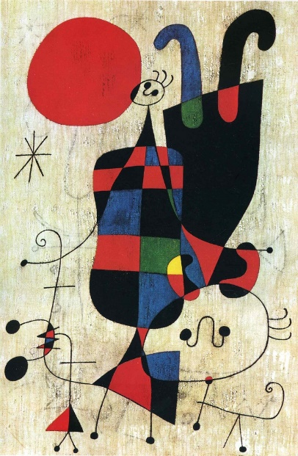 2. 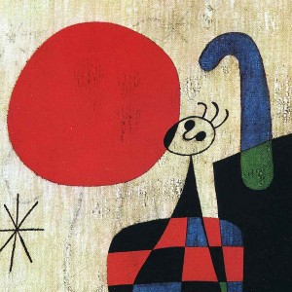

- Beszélgessünk a (1.) képről!
Tetszik-e? Ha igen, miért találod vonzónak? Ha nem, miért nem?
Próbáld meg elmesélni: mit ábrázolhat?
Gyere, mutass rá, hol látod azt a …?
Mit gondolsz, mit lehet a története? Van-e valakinek más elképzelése?
(Hallgassunk meg több véleményt, attól válik érdekessé, ha teljesen különböző ötleteket mondanak.)

- Adjunk címet a képnek!

- Joan Miro, a művész ezt a címet adta: Alakok és kutya a nap előtt (1949., olaj, vászon)
Felfedezed a szereplőit? Gyere, mutass rá a kutyára!

- Formavilág
A 2. számú kép az 1. részletét mutatja.
Figyeljétek meg és mondjátok el, hogy milyen módon, milyen rajzi eszközökkel alkotta a képet! Soroljuk fel ezeket! (pont, vonal, színfolt)
Milyen formákat hozott létre? (egyszerű alakzatok, kör, négyzet, háromszög felfedezése a képen)

- Színvizsgálat
Figyeld meg a színválasztását! Számold össze magadban, hány színt használt Miro ezen a képen?

- Összegzés
Egyszerű formák és kevés szín, szinte gyermeki látásmód és ábrázolásmód jellemzi, akár elforgatva is értelmet nyerhet a kép.

- Ismerjük meg Mirót!
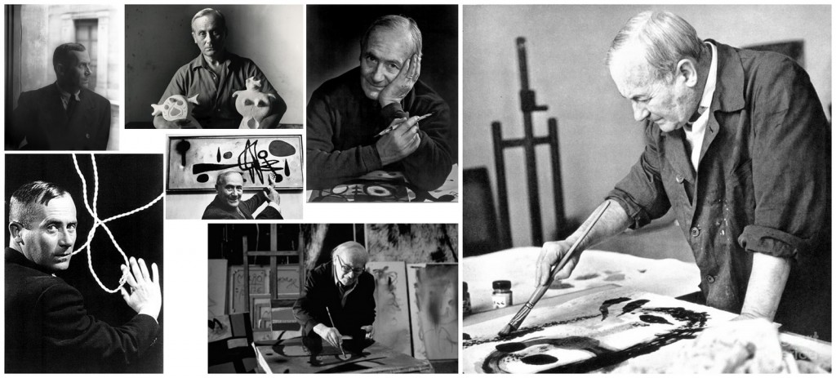
Joan Miro a műtermében

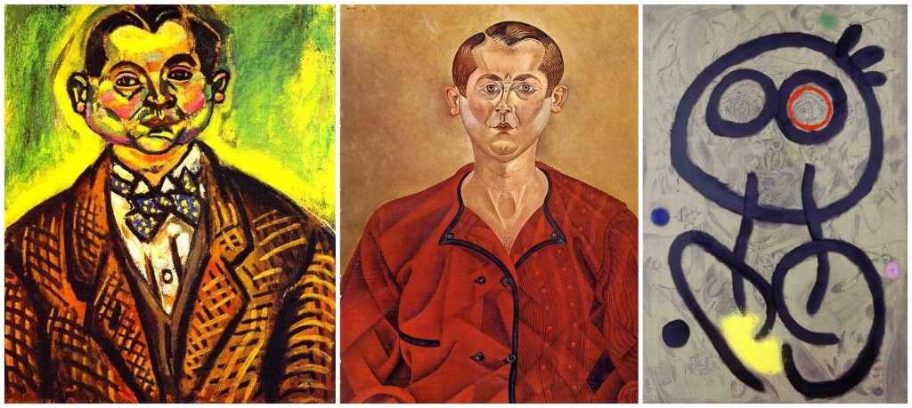
Joan Miro önarcképek: 1917. 1918. 1938.
- További, szabadon választható alkotásainak bemutatása,
pl.:
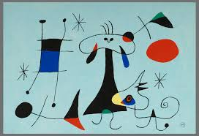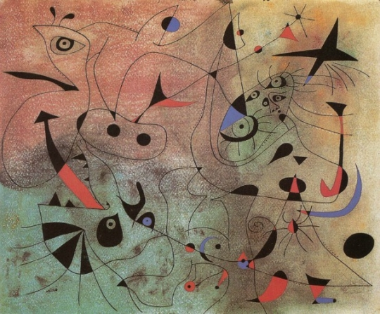

- Olvassunk róla! Ismerjük meg a történetét!
A Szitakötő folyóirat 47. számának melléklete és a kapcsolódó írás megismerése. Rövid véleményalkotás az itt látottakról:
Nő napfelkeltekor Alakok az éjszakában Cirkuszi ló

- Alkossunk mi is Miro-módra!
Foglaljuk össze, mit tudunk Miro művészi kifejezésmódjáról! (6. 7. 8.)
Lehetséges instrukciók:
- Döntsd el, hogy álló vagy fekvő helyzetben rajzolsz-e!
- Használj sötét színű filctollat!
- Ne akarj azonnal „valamit” rajzolni! Először hagyd, hogy a vonalak, alakzatok önkéntelenül szülessenek meg a kezed alatt!
Szemléld meg a félig kész rajzodat! Döntsd el, hogyan alakítod tovább!
- A fantáziádat hagyd szabadon szárnyalni! Milyen lények kelnek életre a rajzlapodon?
- A színekkel hangsúlyt tudsz adni egy-egy elemnek, de óvatosan bánj vele!
- Ha elkészültél a képeddel, akkor adj neki ötletes címet!

- A kész munkák megszemlélése
Aki szeretné, elmesélheti a saját képe történetét.

- Kiállítás rendezése a kész munkákból.

